关于做好我校“智慧团建”系统组织树建立阶段工作的通知

各学院团总支：
近日，团中央办公厅下发了《关于做好“智慧团建”系统组织树建立阶段工作的通知》（中青办发〔2017〕17号），根据通知要求，现将我校智慧团建工作具体要求如下。
一、整体安排
“智慧团建”系统一期在功能定位上聚焦基础团务管理，在用户定位上聚焦各级团组织管理员，旨在打造各级团组织加强对基本信息、基础团务、组织生活管理的网上平台。系统一期推广使用分两个阶段进行：
第一阶段，组织树建立。2018年1月5日前，全校自上而下建立从团委到所有团支部的完整组织树。
第二阶段，团员信息采集录入。2018年春节后，录入团员信息，第二阶段具体工作安排另行通知。
二、第一阶段推进步骤
1.各学院指定一名认真仔细、责任心强的学生干部（主席或部长）作为本项工作的管理员，28日中午前加入工作QQ群454639045。
2.团委已为各学院团总支分配了管理员注册码，注册码将于28日中午前，一对一发放给团总支书记（为避免因学生负责人毕业、换届导致管理员身份变更，故由团总支书记担任管理员，具体工作可由学生负责人负责）。
3. 学院管理员注册（管理员必须是团总支书记）
（1）打开系统网址https://zhtj.youth.cn/zhtj。
（2）点击“注册”按钮，进入注册页面，选择“管理员注册”。
（3）进入页面后，准确选择要注册的团组织和团内职务。
（4）填写管理员注册码。
（5）填写个人信息。
（6）完成注册。
4.学院管理员登录，录入组织信息，并录入本级团总支书记。
5.学院管理员批量创建下级团支部。
学校班级团支部必须以“专业+入学年份+班号+团支部”命名，例如：计算机专业2017级3团支部。
6.学院管理员批量为下级组织生成管理员注册码。
7.录入学院基层团支部信息。
第4-7步具体操作步骤，详见附件《“智慧团建”系统组织树建立操作指南》
为保障本项工作有序、准确、熟练地完成，要求各学院只安排学院管理员负责全部录入工作，利用生成的团支部管理员注册码，注册、录入基层团支部信息，而不要在团支部再实际安排管理员进行操作了。
三、工作要求
1. 提高政治站位。党的十九大对新时代党的建设作出总体部署，强调坚持党要管党、全面从严治党，强调要以提升组织力为重点加强基层组织建设。全面从严治党，必然要求大力从严治团。建设“智慧团建”系统，是落实从严治团要求、加强基层基础工作、提升基层团的组织力的重要举措和有力抓手。各级团组织要把“智慧团建”系统组织树建设作为阶段性重要任务，集中时间打一场攻坚战，确保录入数据真实、准确、完整，为管团治团打下坚实基础。
2. 压实工作责任。团总支既要负责做好本级信息录入和直属下级组织树的创建工作，也要负责推动本学院所有下级组织的组织创建和信息录入工作。所有团组织要对本级组织信息的准确性和创建下级组织的完整性负责。团总支书记是工作第一责任人，要加强对所属团组织工作的统筹推动，加强靠前指导、实时掌握进度、实时督促落实。
3. 强化工作指导。1月5日前，部署、推进、完成相关工作任务。
联 系 人：丁爱玲
联系QQ群：454639045
电话：8985989
附件：“智慧团建”系统组织树建立操作指南
团委
2017年12月5日
附件

“智慧团建”系统组织树建立操作指南

一、使用环境要求
1. “智慧团建”系统网址：https://zhtj.youth.cn/zhtj。
2. 电脑操作系统要求：Windows 7、Windows 8、Windows 10或MacOS。使用Windows XP系统可能会无法登录。
3. 电脑浏览器要求：IE10及以上版本的IE浏览器或Edge、Chrome、Firefox、Safari等浏览器，若使用360、QQ浏览器必须选择极速模式。
4. 目前“智慧团建”系统暂不支持手机端。
二、组织树建立操作流程
采取逐级向下级推进的方式，创建从团中央到所有基层团支部的完整组织树。各级团组织的组织名称和组织类别由上级团组织管理员创建，其他具体组织信息由本级团组织管理员填写。
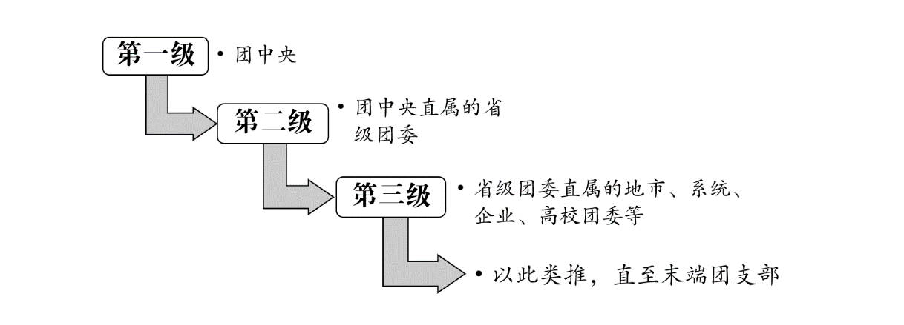
各级团组织的主要操作流程如下。
（1）从上级团组织获取管理员注册码，进行管理员注册、登录。
（2）完整填写本组织的组织信息。
（3）创建完整的直属下级团组织。
（4）为直属下级团组织生成管理员注册码并下发至各直属下级组织。

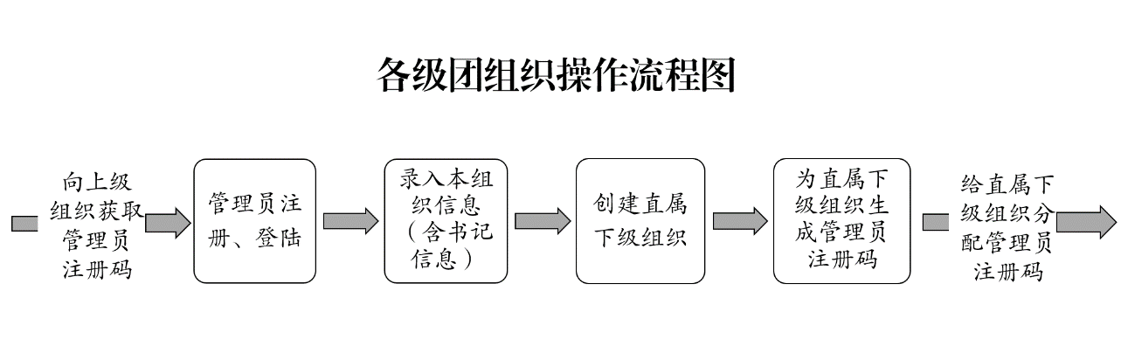
三、具体操作方法和注意事项
（一）管理员注册
1．操作步骤
（1）打开系统网址https://zhtj.youth.cn/zhtj。
（2）点击“注册”按钮，进入注册页面，选择“管理员注册”。
（3）进入页面后，准确选择要注册的团组织和团内职务。
（4）填写管理员注册码。
（5）填写个人信息。
（6）完成注册。
2．注意事项
（1）管理员注册码是长度为八位、由“数字+字母”构成的字符串，填写时需要区分字母大小写。
（2）管理员注册码的有效期为20天，超过有效期需联系上级团组织管理员生成新的管理员注册码。
（3）一个管理员注册码仅限一位管理员注册使用。
（4）填写的入团年月须满足入团时年满13周岁（2016年9月1日前入团的入团年龄须满12周岁）的条件，若不符合无法进入系统。
（二）录入组织信息
1．操作步骤
（1）管理员登录系统。
（2）根据系统提示录入本组织的组织信息，红色标记的信息项为必填信息。各类组织的必填信息如下。
基层团委必填项：组织类别、组织简称、组织全称、单位所属行业类别、本级团组织行政编制数、行政编制实际配备数、本级团组织事业编制数、事业编制实际配备数，团组织书记的姓名、身份证号码、手机号码。
团支部必填项：组织类别、组织简称、组织全称、单位所属行业类别，团组织书记的姓名、身份证号码、手机号码。
2．注意事项
（1）组织简称、组织全称、组织类别、行业类别填写后不可修改，请仔细核对。
（2）本级团组织行政编制数为0、行政编制实际配备数为0，团总支的事业编制数为1、事业编制实际配备数请如实填写，没有须填“0”。（教育、信管、纺服、汽车、医学5个学院的事业编制实际配备数为0）
（三）创建直属下级团组织
创建直属下级团组织有2种方式：一是批量创建下级组织，通过Excel表格导入的方式，一次创建多个下级组织；二是单个创建下级组织，每次创建一个下级组织。
方式一：批量创建下级组织
1．操作步骤
（1）管理员登录系统，点击页面左上角“管理中心”按钮，进入管理页面。
（2）点击“创建下级组织”按钮，默认进入批量创建下级组织页面。
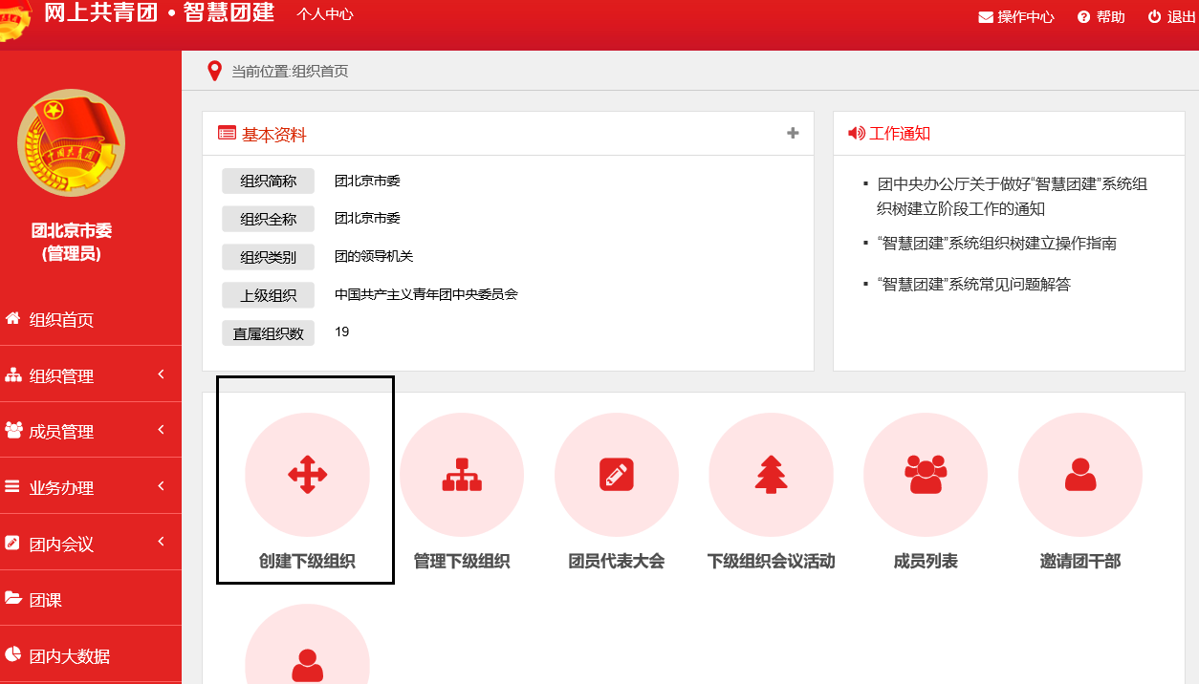
（3）下载Excel模板。
（4）按照Excel模板中的填写说明要求，填写所有要创建的下级团组织的组织简称、组织类别，保存并关闭Excel文件。
（5）上传填好的Excel文件，系统会提示创建结果或导入失败原因。
（6）如有导入失败数据，请按照提示信息修改后重新上传。
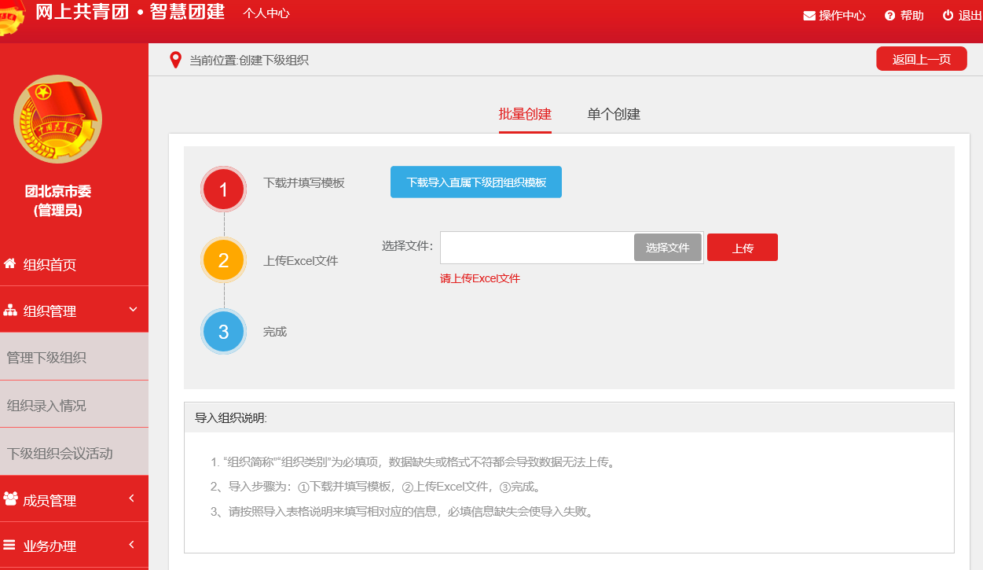
2. 注意事项
（1）导入Excel模板中“组织类别”提供了下拉选项，请根据表格提供的数据项选择填写。
（2）“组织简称”的命名规则：团的领导机关简称为“团+行政区划名称+委”，例如：团山东省委、团济南市委、团天桥区委等。基层团组织简称为“单位/行政区划名称+团委/团总支/团支部”，例如：建国门街道团委、大雅宝社区团支部、北控集团团委、包装车间团支部等。学校班级团支部以“（专业）入学年份+班号+团支部”命名，例如：2017级1班团支部、计算机专业2017级3班团支部。
（3）团的领导机关已初始化到系统，无需再次创建，但要对其组织排序、组织名称进行核对。
（4）批量导入完成后，可点击左侧菜单“组织管理”，进入下级组织管理页面，查看、校对已创建的直属下级团组织。
方式二：单个创建下级组织
1．操作步骤
（1）管理员登录系统，点击页面左上角“管理中心”按钮，进入管理页面。
（2）点击“创建下级组织”按钮，进入组织创建页面。
（3）点击“单个创建”按钮，进入单个创建下级组织页面。
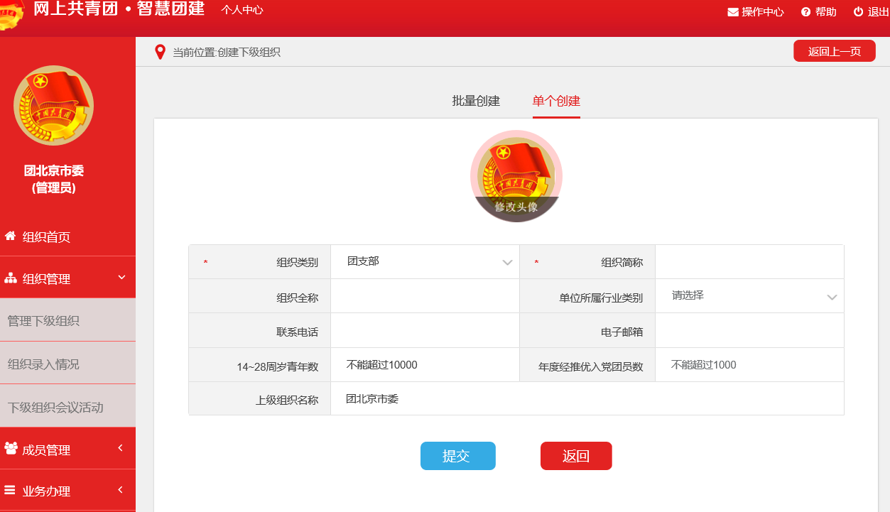
（4）按照页面要求填写下级团组织信息，其中红色标记的信息项为必填信息。
2. 注意事项
（1）只需填写组织简称，组织全称由系统自动生成，请仔细核对修正自动生成的组织全称。
（2）“组织简称”的命名规则：团的领导机关简称为“团+行政区划名称+委”，例如：团山东省委、团济南市委、团天桥区委等。基层团组织简称为“单位/行政区划名称+团委/团总支/团支部”，例如：建国门街道团委、大雅宝社区团支部、北控集团团委、包装车间团支部等。学校班级团支部以“（专业）入学年份+班号+团支部”命名，例如：2017级1班团支部、计算机专业2017级3团支部。
（3）团的领导机关已初始化到系统，无需再次创建，但要对其组织排序、组织名称进行核对。
（四）生成直属下级团组织管理员注册码
生成直属下级团组织管理员注册码有2种方式：一是批量生成，通过Excel表格导出的方式，一次生成并导出所有直属下级团组织的管理员注册码；二是单个生成，每次生成一个直属下级团组织的管理员注册码。
方式一：批量生成管理员注册码
（1）管理员登录系统，点击页面左上角“管理中心”按钮，进入管理中心页面。
（2）点击“下级组织管理”按钮，进入下级组织管理页面。
（3）点击“批量生成注册码”，生成并下载所有直属下级团组织的管理员注册码（Excel文件）。
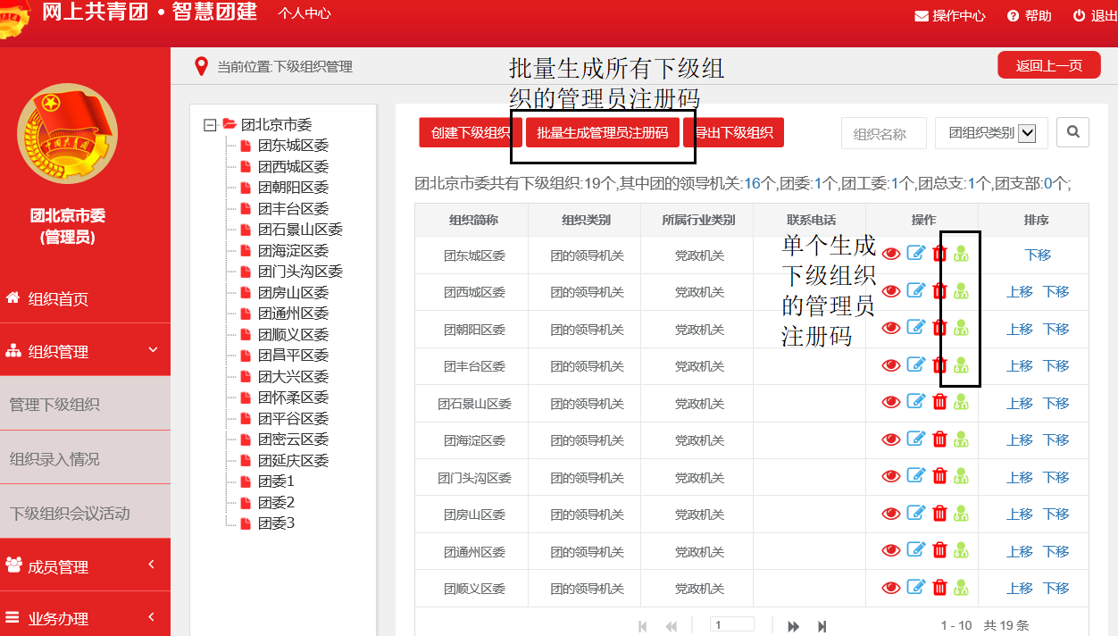
（4）将系统生成的直属下级团组织管理员注册码，分发给下级团组织，供下级团组织管理员注册使用。
方式二：单个生成管理员注册码
（1）管理员登录系统，点击页面左上角“管理中心”按钮，进入管理页面。
（2）点击“下级组织管理”按钮，进入下级组织管理页面。
（3）点击下级组织列表中“管理员注册码”图标，系统会弹出该组织的管理员注册码和有效期。
（4）将系统生成的直属下级团组织管理员注册码，分发给下级团组织，供下级团组织管理员注册使用。
四、录入进度督导
在组织树集中建立阶段，系统为各级团委、团工委、团总支管理员提供了下级组织信息录入进度提示、查看功能。当进行到下级组织录入阶段时，本级团组织管理员登陆系统，系统会自动弹出下级组织录入进度查看窗口。各级团组织管理员也可以进入管理中心，在组织管理功能中查看下级组织信息录入进度。
